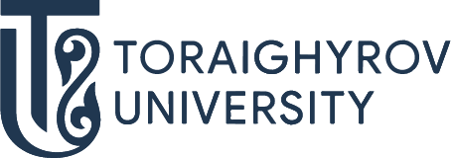
ОТКРОЙ МИР ОБРАЗОВАТЕЛЬНЫХ ПРОГРАММ!

В034
ИСТОРИЯ И АРХЕОЛОГИЯ

6B02202 – Археология и Этнология

ПЕРСПЕКТИВЫ ТРУДОУСТРОЙСТВА

ГДЕ ТЫ МОЖЕШЬ РАБОТАТЬ:
- Научно-исследовательские институты
- Архивы
- Музеи
- СМИ
- Государственная служба
КЕМ ТЫ МОЖЕШЬ РАБОТАТЬ:
- Работник культурных процессов в системе СМИ
- Эксперт по оценке историко-культурных ценностей
- Консультант в области историко-этнографической деятельности
- Государтсвенный служащий
- Научный сотрудник

Поступай правильно – поступай в ToU

Приемная комиссия  г. Павлодар, ул. Ломова,64  Тел.: 8(7182) 67-37-73  87054062266  87074062266  Подготовительные курсы  87015263640  @priemka.tou  www.tou.edu.kz @psu.kz  ToU-college:  г. Павлодар, ул.Толстого, 99  8(7182) 62-22-10  87014998663 | Наш адрес:  г. Павлодар, ул. Ломова, 64, 4 - этаж, А-429  Тел.:8(7182) 67 – 36 – 85  87057316666  @history_tou

